17-4-2020

BANCO 3

Universidad Veracruzana  
Facultad de Estadística e Informática  
Tecnologías Para la Integración de Soluciones  
Acad. José Rafael Rojano Cáceres  
Omar Uriel Valdez Ruiz

Contenido

**DESCRIPCIÓN** 2

**FUNCIONALIDADES** 2

**CLASES PRESENTES EN EL BANCO, ATRIBUTOS Y MÉTODOS** 2

**OTROS MÉTODOS ASOCIADOS A LA CLASE** 2

**MAPA DE ACTORES** 3

**DIAGRAMA DE CASOS DE USO** 4

**DESCRIPCIÓN CU-01** 5

**DESCRIPCIÓN CU-02** 6

**DIAGRAMA DE ACTIVIDADES** 7

**DIAGRAMA DE COMPONENTES** 8

**MENSAJES ASOCIADOS A LAS OPERACIONES** 9

**Cobrar** 9

**Exitoso** 9

**Errores** 9

**Excepciones** 10

**Reembolso** 10

**Exitoso** 10

**Errores** 10

**Excepciones** 11

**SCRIPT MYSQL:** 12

**MAPA DE CALOR** 13

**AUTOEVALUACIÓN** 0

**BANCO**

# **DESCRIPCIÓN**

Un banco desea se une como socio a una agencia la cual prepara viajes que pueden incluir otras acciones monetarias como reserva de hoteles y requiere un sistema para poder manejar los cobros y reembolsos que sucedan en esta. El banco se encarga de llevar una administración de las tarjetas que son mayores a 5499-9999-9999-9999 y menores a 7750-0000-0000-0000.

Por esta razón el banco pide una descripción general del panorama a cubrir por este.

# **FUNCIONALIDADES**

* Realizar cargo
* Realizar reembolso

# **CLASES PRESENTES EN EL BANCO, ATRIBUTOS Y MÉTODOS**

|  |
| --- |
| Tarjeta |
| -tarjeta: String  -fechacad: String  -cvv: int  -monto: int |
| -setTarjeta(String tarjeta): void  -getTarjeta(): String  -setFechacad(String fechacad): void  -getFechacad(): String  -setCvv(int cvv): void  -getCvv(): int  -setMonto(int monto): void  -getMonto(): int |

# **OTROS MÉTODOS ASOCIADOS A LA CLASE**

* getCobro(CobrarRequest);
* getReembolso(ReembolsoRequest)
* registrarPago()
* realizarReembolso()

# **MAPA DE ACTORES**

# **DIAGRAMA DE CASOS DE USO**

# **DESCRIPCIÓN CU-01**

# **DESCRIPCIÓN CU-02**

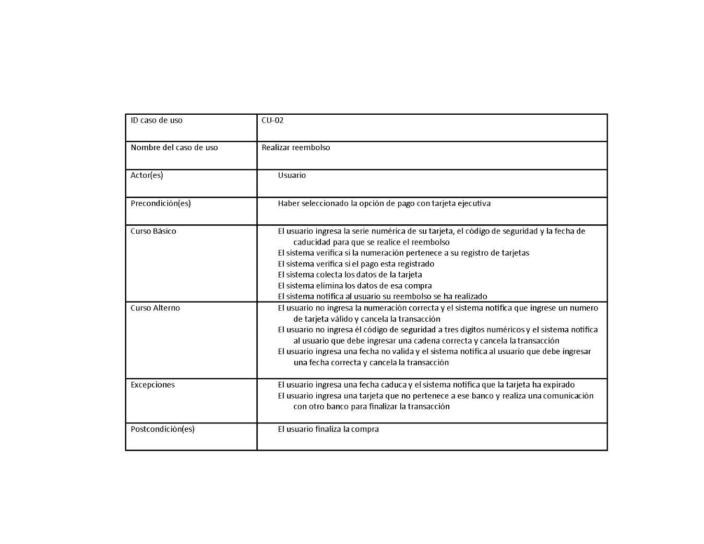

# **DIAGRAMA DE ACTIVIDADES**

# **DIAGRAMA DE COMPONENTES**

# **MENSAJES ASOCIADOS A LAS OPERACIONES**

## **Cobrar**

### **Exitoso**

Se muestra mensaje: "Banco 3: Se ha realizado un cargo a la tarjeta ejecutiva con terminación: XXXX-XXXX-XXXX-XXXX por la cantidad de: $**_**.00 con número de autorización"

### **Errores**

* Se ingresó una cadena menor a 16 caracteres

Se muestra mensaje: "Transacción cancelada. El numero de tarjeta ejecutiva que ha ingresado no pertenece al sistema de tarjetas permitido. Por favor, ingrese un numero de tarjeta valido (16 dígitos)"

* Se ingreso una cadena de 16 caracteres pero contiene dígitos alfabéticos

Se muestra mensaje: "Transacción cancelada. El numero de tarjeta ejecutiva que ha ingresado no pertenece al sistema de tarjetas permitido. Por favor, ingrese un numero de tarjeta valido (16 dígitos numéricos)"

* Se ingreso una cadena de fecha de caducidad mayor o menor a 4 dígitos

Se muestra mensaje: "La fecha de caducidad debe contener sólo 4 dígitos(mm/aa)"

* Se ingreso una cadena de fecha de caducidad donde el mes (mm) es 0 o mayor a 12 y el año (aa) es 0 o mayor a 99

Se muestra mensaje: "La fecha ingresada es incorrecta. Por favor, ingrese una fecha que este dentro del formato permitido (mmaa)"

* Se ingreso una cadena de fecha de caducidad y la tarjeta ya caducó

Se muestra mensaje: "Su tarjeta se encuentra caducada. Por favor acuda a su banco más cercano para una renovación"

* Se ingreso un código cvv mayor o menor a 3

Se muestra el mensaje: "El código cvv sólo está compuesto por 3 digitos numéricos, ingrese correctamente el cvv"

* No se pudo ingresar los datos a la base de datos

Se muestra mensaje: "Banco 3: No se ha podido realizar el registro de su pago debido a un problema en la Base de Datos"

### **Excepciones**

* La cadena ingresada es correcta, pero la numeración pertenece a otro banco

Se muestra mensaje: "Cargo en proceso... La tarjeta: XXXX-XXXX-XXXX-XXXX pertenece a otro banco. En seguida estableceremos una conexión con el para poder realizar el cargo... Banco #: Se ha realizado un cargo a la tarjeta ejecutiva con terminación:"+ "XXXX-XXXX-XXXX-XXXX " por la cantidad de: $**_**.00 con número de autorización"

## **Reembolso**

### **Exitoso**

"Banco 3: Se ha realizado un reembolso a la tarjeta ejecutiva con terminación: "+"XXXX-XXXX-XXXX-XXXX por la cantidad de: $**__**.00 Gracias por su confianza"

### **Errores**

* Se ingreso una cadena menor a 16 caracteres

"El reembolso no ha sido realizado. El numero de tarjeta ejecutiva que ha ingresado no pertenece al sistema de tarjetas permitido. Por favor, ingrese un numero de tarjeta valido (16 dígitos)"

* Se ingreso una cadena de 16 caracteres pero contiene dígitos alfabéticos

"El reembolso no ha sido realizado. El numero de tarjeta ejecutiva que ha ingresado no pertenece al sistema de tarjetas permitido. Por favor, ingrese un numero de tarjeta valido (16 dígitos numéricos)"

### **Excepciones**

* La cadena ingresada es correcta pero la numeración pertenece a otro banco

"La tarjeta: XXXX-XXXX-XXXX-XXXX pertenece a otro banco. En seguida estableceremos una conexión con el para poder otorgarle su reembolso... Banco #: Se ha realizado un reembolso a la tarjeta ejecutiva con terminación: "+"XXXX-XXXX-XXXX-XXXX por la cantidad de: $**__**.00 Gracias por su confianza"

# **SCRIPT MYSQL:**

Mysql -u root -p  
CREATE USER ‘banco’@’localhost’ IDENTIFIED BY ‘090699Banco@20’;  
CREATE DATABASE ‘banco’;  
CREATE TABLE pagos(id INT PRIMERY_KEY AUTO_INCREMENT,  
 tarjeta VARCHAR(16) NOT NULL,  
 fechacad VARCHAR(4) NOT NULL,  
 cvv INT(3) NOT NULL,  
 monto INT(10) NOT NULL);  
GRANT ALL PRIVILEGES ON banco.* TO ‘banco’@’localhost’;  
FLUSH PRIVILEGES;  
"INSERT INTO pagos (tarjeta, fechacad, cvv, monto) VALUES "+"('"+this.tarjeta+"','"+this.fechacad+"',"+this.cvv+","+this.monto+");");  
"DELETE FROM pagos WHERE tarjeta="+this.tarjeta+" AND monto="+this.monto+";");

# **MAPA DE CALOR**

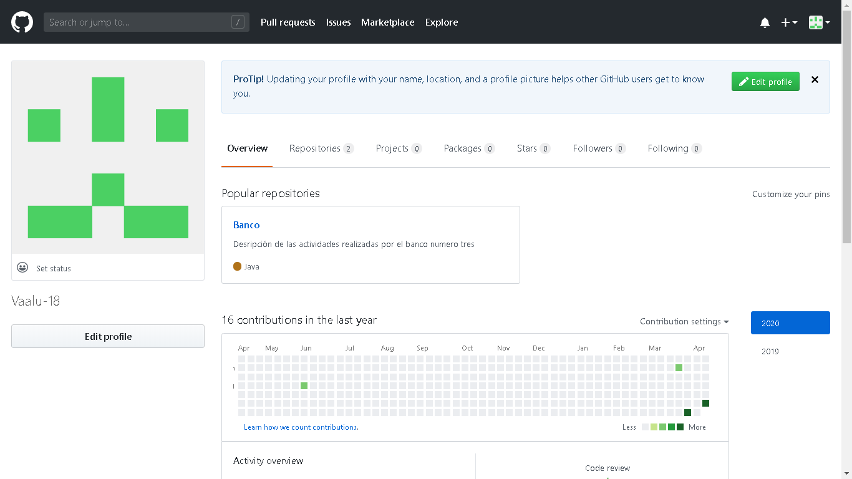

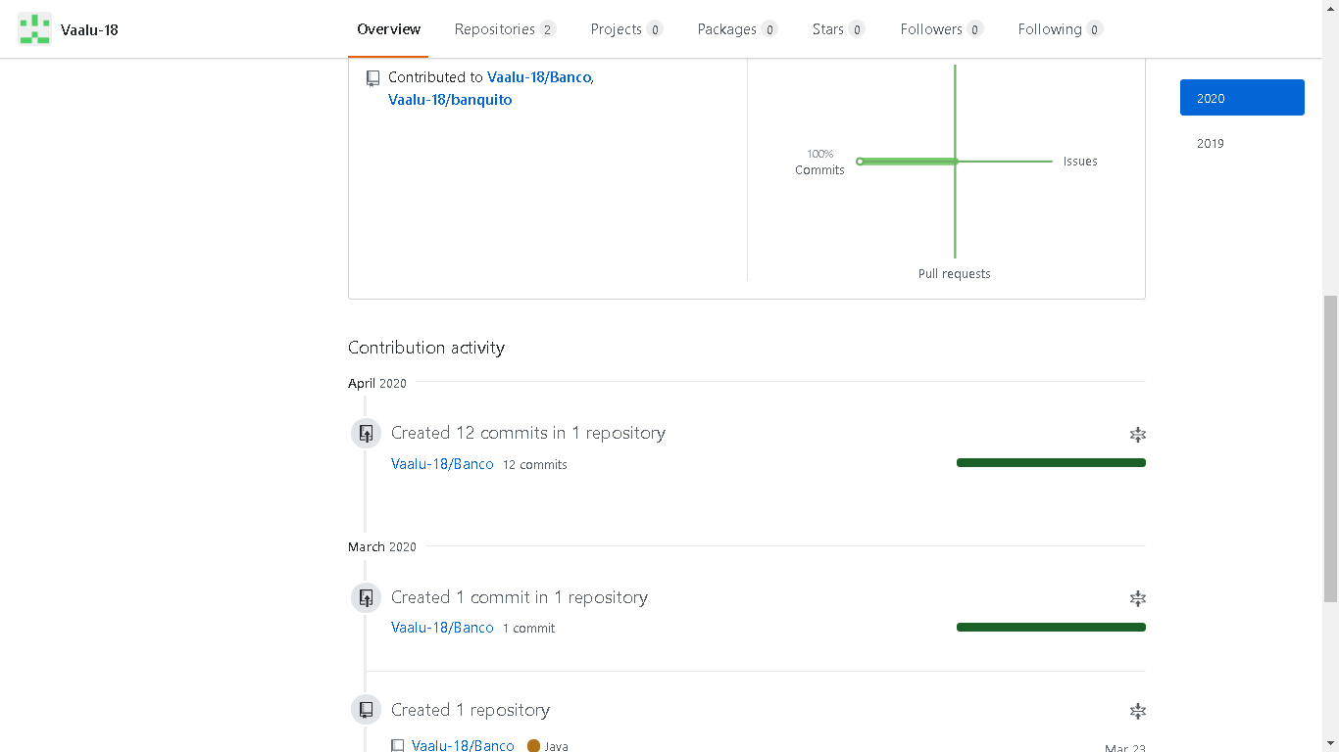

# **AUTOEVALUACIÓN**

|  |  |  |  |  |  |
| --- | --- | --- | --- | --- | --- |
|  | Calificaciones | | | | |
| Criterios y puntos | Bueno 100% | Regular 50% | Malo 20% | Incumplido 0% | Mi Auto evaluación |
| Definir API de mensajes 10 ptos | Los mensajes son claros, además se definen los parámetros de petición y solicitud | Se definen los mensajes, pero no están los parámetros | Hay vagamente una descripción de los mensajes | No se realizó | 9/10 |
| Creación de repositorio GitHub 5 ptos | Se creó el repositorio y se compartió la liga al profesor en Eminus, el repositorio es privado y se agregó de colaborador al profesor | Se creó el repositorio y se compartió con el profesor y no es privado | Se creó el repositorio y se compartió la liga | No se realizó | 5/5 |
| Versión 1 del sistema 20 ptos | El sistema web esta montado en AWS, se puede hacer solicitud al servicio a través de terceros (boomerang, wizdler, etc) | El sistema se subió a AWS responde el WSDL y el API están parcialmente desarrollados | El sistema se subió a AWS y solo se muestra el WSDL, pero no hay respuesta a las peticiones | No se realizó | 20/20 |
| Versión 2 del  sistema 30ptos | El la siguiente versión se implementa el 40% o más de las funcionalidades al API y se encuentra disponible en AWS | El sistema implementa el 20% de las funcionalidades y están disponibles en AWS | El sistema presenta al menos el 20% de las funcionalidades | No se realizó | 30/30 |
| Versión 3 del sistema 35 ptos | El API es completo, comprensible y bien documentado. Se encuentra publicado en AWS, así mismo el repositorio GitHub cuenta con la documentación | El API está implementado al 70%, está publicado en AWS, la documentación está completa en el repositorio de GitHub | El API tiene menos del 50% de la implementación, la documentación está al 50% y el servicio está disponible en AWS | No se realizó | 30/35 |